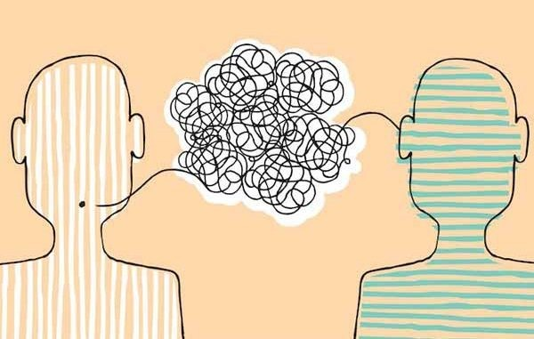

ÇATIŞMA ÇÖZME BECERİLERİ
ÇATIŞMA YAŞADIĞINIZDA;
- Önce çatıştığınız kişiyle yüz yüzeyken sorunu konuşun.
- İsteklerinizi ve nedenleri- ni açıklayın.
- Duygularınızı ve nedenle- rini açıklayın.
- Birbirinizin anlattıklarını anlamaya çalışın ve ne anladığınızı kısaca özetle- yin.
- Sorunun çözüm yollarını konuşun.
- Herkesin memnun olacağı bir yol bulun.
- Çözüm bulamazsanız tarafsız birinden yardım isteyin.
- Bütün bunları yaparken doğru iletişim becerilerine dikkat edin.

AYNI DİLİ KONUŞANLAR DEĞİL, AYNI DUYGULARI PAYLAŞANLAR ANLAŞABİLİR.

Arkadaşlık Kanunumuz:

Arkadaşlarınla Eğlen ve Diğerlerini De Bu eğlenceye Davet Et.
Kibar ve Düşünceli Ol.
Diğerlerini Yargılama, Anlamaya Çalış.
Sadık Ol ve İhtiyacı Olanları Savun.
Kötü Bir Gün Geçiren Birine Destek Ol.
Dürüst ve Güvenilir Ol.
Bir Hata Yaparsan Özür dileyecek Kadar Cesur Ol.
Arkadaşın Hata Yaptığında Affedici ve Hoşgörülü Ol.
Arkadaşın Başkalarıyla Da Arkadaş Olup Vakit Geçirmek İsteyebilir,
Bunu Normal Karşıla.
Sana Uygun Olmadığını Düşündüğün Kişilerden Uzaklaş.
Her Zaman Çok Arkadaşın Olmayabilir, Bazen Yalnız Kalmalısın.
Rahatsız Olduğun Şeyleri İfade Et ve Çözüm Önerisi Sun.

Kuzeykent Şehit İsmail Koç İlkokulu
PDR Servisi

Kaynak: Vali Orhan Işın İlkokulu

ÇATIŞMA NEDİR?
Çatışma, en az iki kişinin isteklerinin, ihtiyaçlarının
birbirlerinin istek ve ihtiyaçlarını engellemesi ya da ters düşmesidir.
Günlük hayatımızda sevdiğimiz insanlarla fikir ayrılıklarına düşebilir, onlarla tartışabiliriz. İnsanlar büyüdükçe ve geliştikçe çevresindekilerle istekleri,
ihtiyaçları farklılaşabilir. Böylece onlarla çatışma yaşayabilir.
Önemli olan hiç çatışma yaşamamak değil, çatışmaları doğru bir şekilde çözmektir.

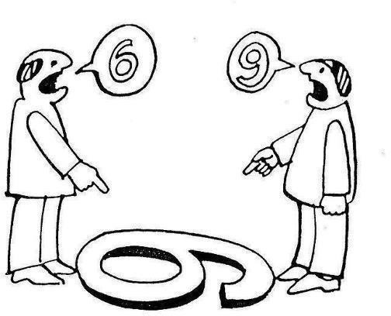

ÇATIŞMA DURUMUNDA GÖSTERİLEN TEPKİLER
Herhangi bir çatışma karşısında taraflar yumuşak, sert ya da ilkeli olmak üzere üç farklı tepki gösterebi- lirler.

- Çatışmalı bir durum karşısında geri adım atmak, ça- tışmayı önemsememek, çatışmayı inkar etmek ya da teslim olmak, herhangi bir çatışma karşısında göste- rilebilecek yumuşak tepkilerden bazılarıdır. Bu tür bir tepkinin sonunda taraflardan biri kazançlı çıkar- ken diğeri kaybeder, bazı durumlarda her iki ta- raf da kaybeder.
- Bir çatışma durumunda taraflardan birinin diğerini tehdit etmesi, bağırıp çağırması, karşısındaki kişiye vurarak ya da iterek fiziksel güç kullanması ise sert bir tepkidir. Bu tür bir tepkinin sonunda da taraflar- dan biri kazançlı çıkarken diğeri kaybeder. Hatta bazı durumlarda her iki taraf da bundan zarar görür.
- Çatışma karşısında gösterilebilecek üçüncü tepki türü ise, karşı tarafı dinlemek, anlamaya çalışmak, istek- lerine saygı duymak ve çatışmayı çözmeye çalışmak- tır. Bu tür bir ilkeli tepki sonunda kaybeden olmaz, her iki taraf da kazanır.

DOĞRU İLETİŞİM BECERİLERİ
“Ben” Dili Kullanmak: Karşımızda- kini suçlamadan, emir vermeden, yargı- lamadan hissettiklerimizi açıkça ifade
etmektir.
Örneğin: “ Çok konuşuyorsun” (Sen Dili)
“Derste bir şeyler sorduğun zaman dik- katimi öğretmene veremiyorum. (Ben Dili)
Empati Kurmak: Kendimizi karşı- mızdakinin yerine koyarak ne hissettiği- ni anlamaya çalışmaktır.
Etkin Dinlemek: Karşımızdaki insanı dinlediğimizi şöyle gösterebiliriz
Göz teması kurarak, Başımızı sallayarak,
Hı hı, evet gibi kelimelerle

